Message Definition Specification

allears, V2 – Inear Part
ver 0.6

Revision History

Revision | Date | History
0.5 | 19 MAY 2022 | - First version is released
0.6 | 08 NOV 2022 | - Overall features are changed as system architecture

Preface

이 문서는 Bluetooth device와 Mobile application 매니저 간의 통신 메시지를 정의한다. 메시지는 Qualcomm GAIA v3 Protocol를 따른다.

Introduction

- 메시지는 Bluetooth SPP 또는 LE GATT를 통해서 전송된다.
- 메시지의 구조는 Qualcomm의 Gaia v3 Protocol의 PDU 구조를 따른다.
- 메시지 정의는 implementation-specific이다.

Message Basic Structure

Description
- 이 구절은 모든 메시지에 적용되는 메시지 구조를 정의한다.
- 메시지 구조는 GAIA PDU 구조를 따른다.

Structure
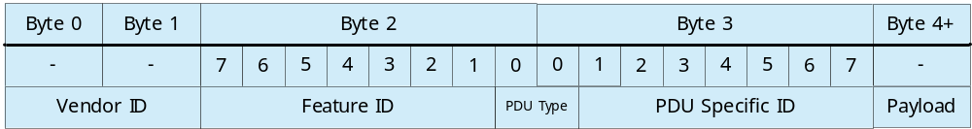

- Vendor ID는 업체 식별 ID이다. Implementation-specific.
- Feature ID는 메시지의 기능을 식별하는 ID이다. Implementation-specific.
- PDU Type
PDU Type | Value | MSG Direction
Command | 00 | Manager → Device
Notification | 01 | Device → Manager
Response | 10 | Device → Manager
Error | 11 | Device → Manager
- PDU Specific ID: 메시지를 식별하는 ID이다.
- Payload: 메시지 Data. Data는 메시지마다 다르며, 없을 수도 있다.

Message Naming Rule
- 메시지의 prefix는 “gv”이고, “GAIA Vendor”의 약자이다.
- prefix 다음은 해당 메시지와 관련된 기능을 나타낸다.
- Example: gv_system_reset
▪ 메시지의 prefix는 “gv” 이다.
▪ “system_reset”은 system을 reset하는 것에 관련됨을 의미한다.

Data Location
- 이 항목은 메시지 내에서 data의 위치 할당에 대한 규칙을 정의한다.
▪ 16진수 값 0x000102, 0x0304와 0x05을 저장할 경우, Big-endian이 사용된다.
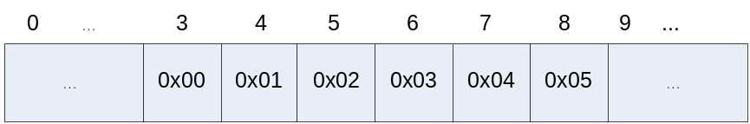

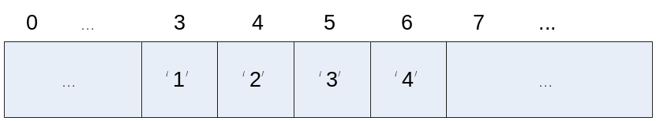
▪ ASCII code “1234”인 경우, 읽는 순서로 첫 byte부터 저장된다.

Message Definition

GAIA Built-in Commands
- Vendor ID: 0x001D (Qualcomm)
- Device reset
- DFU (Device Firmware Upgrade)

Vendor ID
- Assigned number: 0x5444 (“TD”)

Feature ID
Feature | ID
allears feature | 0x01
Reserved | 0x02

PDU specific ID (Message Type) - allears feature ID
MSG Type | ID
GV_MSG_BASE | 0x00
GV_SYS_RESET | GV_MSG_BASE + 0x00
GV_FW_VER | GV_MSG_BASE + 0x01
GV_STIMUL_STATE | GV_MSG_BASE + 0x02
GV_STIMUL_MODE_SET | GV_MSG_BASE + 0x03
GV_STIMUL_LEVLE_SET | GV_MSG_BASE + 0x04
GV_STIMUL_VOLT_SET | GV_MSG_BASE + 0x08
GV_STIMUL_CTRL | GV_MSG_BASE + 0x05
GV_STIMUL_INFO | GV_MSG_BASE + 0x06
GV_STIMUL_MAN_MODE | GV_MSG_BASE + 0x07
GV_STIMUL_PARAM_REQ | GV_MSG_BASE + 0x09
GV_ERR | GV_MSG_BASE + 0x0A

Code Definition

Introduction
- 메시지에서 사용되는 코드들을 정의한다.

BOOL
- TRUE 또는 FALSE를 나타내거나 SUCCESS 또는 FAIL을 나타낸다.
BOOL | Value | Description
BOOL_FALSE | 0x00 | True or success
BOOL_TRUE | 0x01 | False or fail

Default Error Codes
- 메시지에 사용되는 Error 상태를 나타낸다.
Status | Value | Description
Failed Feature Not Supported | 0x00 | An invalid Feature ID was specified
Failed Command Not Supported | 0x01 | An invalid PDU Specific ID was specified
Failed Not Authenticated | 0x02 | The host is not authenticated to use a Command ID or control
Failed Insufficient Resources | 0x03 | The command was valid, but the device could not successfully carry out the command
Authenticating | 0x04 | The device is in the process of authenticating the host
Invalid Parameter | 0x05 | An invalid parameter was used in the command
Incorrect State | 0x06 | The device is not in the correct state to process the command
In Progress | 0x07 | The command is in progress

STIMUL_STATE
Response Code | Value | Description
STIMUL_STOP | 0x00 | Stimulation stopped
STIMUL_START | 0x01 | Stimulation started
STIMUL_ERR | 0x02 | Error occurs

SYS_ERR_CODE
- 시스템이나 기능상의 오류를 정의한다.
Error Code | Value | Description
ERR_NONE | 0x00 | Error is none
ERR_BT_COMM | 0x01 | Bluetooth communication error
ERR_UART_COMM | 0x02 | UART communication error
ERR_STIMUL_VOLT | 0x03 | Stimulation output voltage error
ERR_TEMP | 0x04 | Device temperature error

System Reset

Description
- 시스템을 리셋하도록 요청한다.

PDU Type
- Command
- Response

Message Sequence Chart
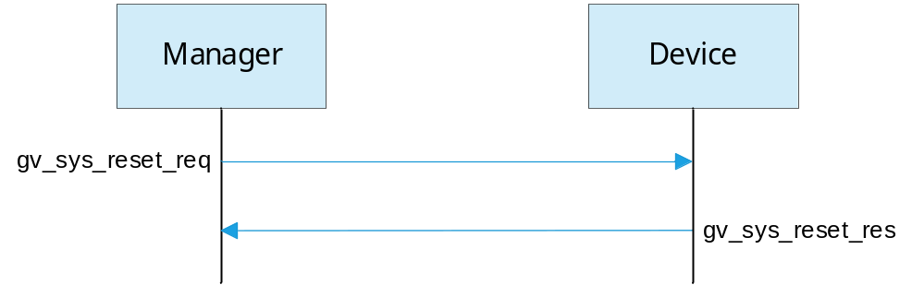

Message Types
- GV_SYS_RESET_REQ
- 장치를 리셋하도록 요청한다.
- Payload length: 0

- GV_STATE_RES
- 리셋 요청에 대한 응답이다.
- Payload length: 0

Firmware Version Information

Description
- 현재 장치들의 FW version 정보에 대한 요청을 설명한다.
- 장치는 Bluetooth 부분과 전기자극을 담당하는 MCU 부분을 모두 포함한 정보를 전달한다.

Message Sequence Chart
- Command
- Response

Message Type
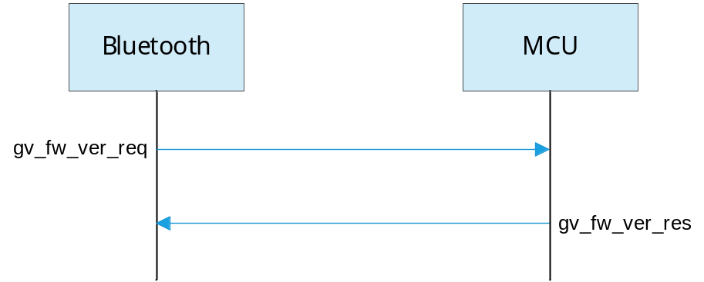

- GV_FW_VER_REQ
- 장치를 리셋하도록 요청한다.
- Payload length: 0

- GV_FW_VER_RES
- 리셋 요청에 대한 응답이다.
- Payload length: 2 or more
- Payload:
Field | Length | Value | Description
bt_fw_ver_len | 1 | 0 ~ 255 | Length of Bluetooth FW version
mcu_fw_ver_len | 1 | 0 ~ 255 | Length of MCU FW version
bt_fw_ver | bt_fw_ver_len | FW version | Bluetooth FW version
bt_mcu_ver | mcu_fw_ver_len | FW version | MCU FW version

Stimulation State

Description
- 현재 자극 상태를 요청한다.
- 자극 상태가 변경되면 이를 매니저에 알린다.

PDU Type
- Command
- Response
- Notification

Message Sequence Chart
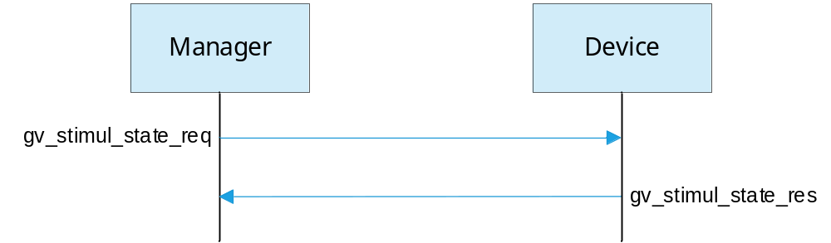

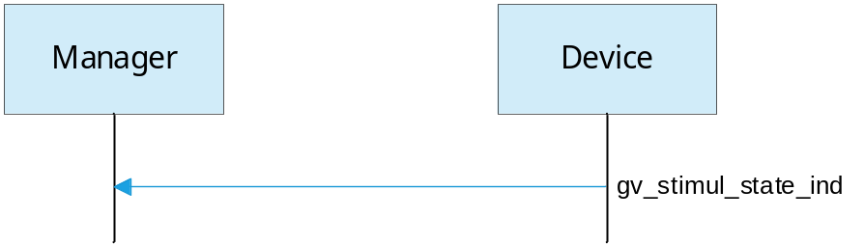

Message Types
- GV_STIMUL_STATE_REQ
- 현재 자극 상태를 요청한다.
- Payload length: 0

- GV_STIMUL_STATE_RES
- 자극 상태 요청에 대한 응답이다.
- Payload length: 2
- Payload:
Field | Length | Value | Description
stimul_state | 1 | Refer to STIMUL_STATE | Stimulation state
err_code | 1 | Refer to SYS_ERR_CODE | Current error state

- GV_STIMUL_STATE_IND
- 장치의 버튼 설정을 요청한다
- Payload length: 2
- Payload: Refer to GV_STATE_RES

Stimulation Mode Setting

Description
- 자극 모드를 설정한다.

PDU Type
- Command
- Response
- Error

Message Sequence Chart
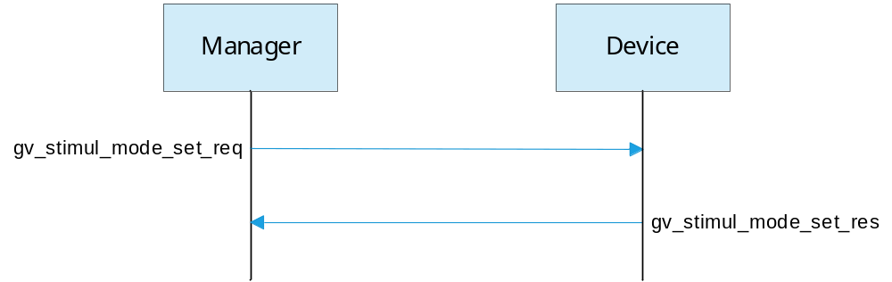

Message Types
- GV_STIMUL_MODE_SET_REQ
- 자극 모드를 설정한다.
- Payload length: 1
  - Payload:
Field | Length | Value | Description
mode | 1 | 0 ~ 255 | - If mode is 0, stimulation stops

- GV_STIMUL_MODE_SET_RES
  - 자극 모드 설정 요청에 대한 응답이다.
  - Payload length: 0

Stimulation Voltage Setting

Description
- 자극 출력 전압을 설정한다.

PDU Type
- Command
- Response
- Error

Message Sequence Chart
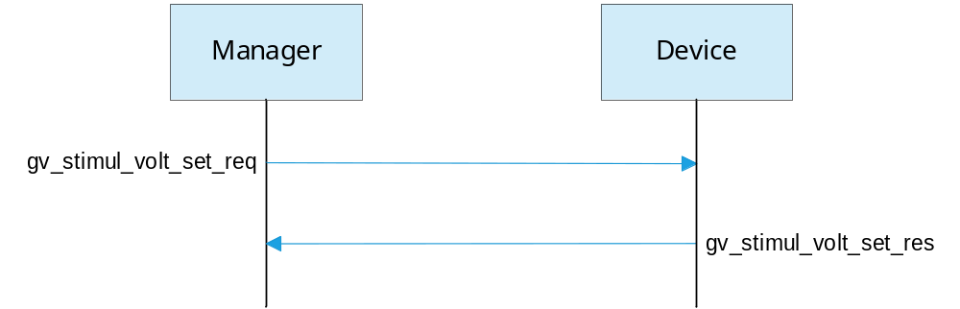

Message Types
- GV_STIMUL_VOLT_SET_REQ
- 자극 출력 전압을 설정한다.
- Payload length: 1
  - Payload:
Field | Length | Value | Description
volt | 1 | 0 ~ 255 | - If volt is 0, stimulation stops

- GV_STIMUL_VOLT_SET_RES
  - 자극 레벨 설정 요청에 대한 응답이다.
  - Payload length: 0

Stimulation Control

Description
- 자극 동작을 제어한다.

PDU Type
- Command
- Response
- Error

Message Sequence Chart
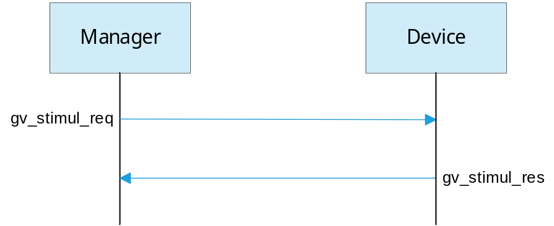

Message Types
- GV_STIMUL_REQ
- 자극 시작과 중지를 제어한다.
- Payload length: 1
- Payload:
Field | Length | Value | Description
start | 1 | 0 or 1 | - If start is 0, stimulation stops  - If stop is 1, stimulation starts

- GV_STIMUL_RES
- 자극 제어 요청에 대한 응답이다.
- Payload length: 0

Stimulation Information

Description
- 현재 출력되고 있는 자극의 정보를 요청한다.

PDU Type
- Command
- Response

Message Sequence Chart

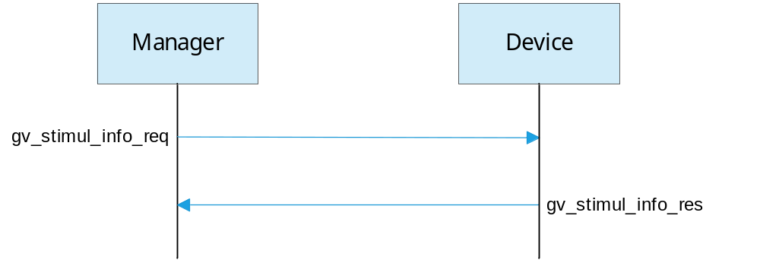

Message Types
- GV_STIMUL_INFO_REQ
  - 현재 출력되고 있는 자극의 정보를 요청한다.
- Payload length: 0

- GV_STIMUL_INFO_RES
- 자극 제어 요청에 대한 응답이다.
- Payload length: 8
- Payload:
Field | Length | Value | Description
stimul_state | 1 | 0 or 1 | - If start is 0, stimulation stops  - If start is 1, stimulation starts
mode | 2 | 0 ~ 255 | Current mode of stimulation
level | 2 | 0 ~ 255 | Current level of stimulation
volt | 1 | 0 ~ 255 | Current voltage of stimulation

Manual Stimulation Mode

Description
- 자극 패러미터를 직접 입력하여 자극을 출력한다.

PDU Type
- Command
- Response
- Error

Message Sequence Chart
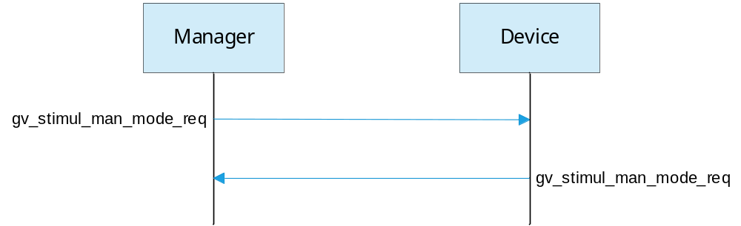

Message Type
- GV_STIMUL_MAN_MODE_REQ
  - 자극 매뉴얼 모드를 요청한다.
  - Payload length: 6
  - Data:
Field | Size | Range | Step
freq (Hz) | 1 | 1 ~ 50 | step 1
pulse_width (us) | 2 | 100 ~ 1000 | step 100
delay_time (us) | 2 | 10 ~ 1000 | step 1
volt (V) | 1 | 0 ~ 50 | step 5
gp_off_time | 1 | 0 ~ 60 | step 1
gp_on_time | 1 | 0 ~ 60 | step 1
- If gp_off_time or gp_on_time is 0, group pulse is disabled.

- GV_STIMUL_MAN_MODE_RES
- 자극 제어 요청에 대한 응답이다.
- Payload length: 0

Read Stimulation Parameters

Description
- 현재 적용된 자극 패러미터를 요청한다.

PDU Type
- Command
- Response

Message Sequence Chart

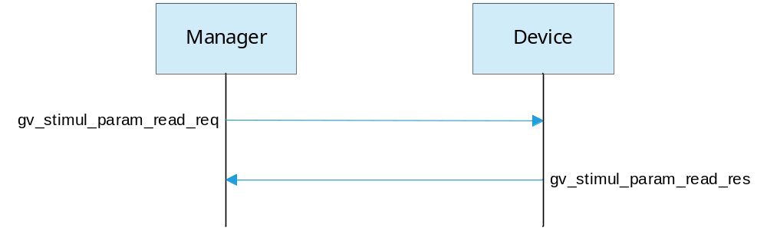

Message Type
- GV_STIMUL_PARAM_READ_REQ
  - 자극 매뉴얼 모드를 요청한다.
  - Payload length: 0

- GV_STIMUL_PARAM_READ_RES
  - 현재 적용된 자극의 패러미터 정보를 알린다.
  - Payload length: 8
  - Data
Field | Length | Range | Step
freq (Hz) | 1 | 1 ~ 50 | step 1
pulse_width (us) | 2 | 100 ~ 1000 | step 100
delay_time (us) | 2 | 10 ~ 1000 | step 1
volt (V) | 1 | 0 ~ 50 | step 5
gp_off_time | 1 | 0 ~ 60 | step 1
gp_on_time | 1 | 0 ~ 60 | step 1

Error Indication

Description
- 시스템에 오류가 발생 시 이를 알린다.

PDU Type
- Notification

Message Sequence Chart

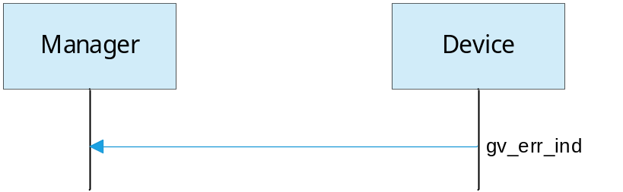

Message Type
- GV_ERR_IND
  - 시스템에 오류가 발생 시에 이를 알린다.
  - Payload length: 1
  - Palyload: Refer to SYS_ERR_CODE

